Nom de naissance | ◆ | Fortunato
Nom d’usage | ◆ | Fortunato
Prénom | ◆ | Axel
Adresse | ◆ | 90 impasse Favouet 40460 - Sanguinet

Titre professionnel visé
Concepteur développeur d’applications
Modalité d’accès :
☒ | Parcours de formation
☐ | Validation des Acquis de l’Expérience (VAE)

Présentation du dossier
Le dossier professionnel (DP) constitue un élément du système de validation du titre professionnel.
Ce titre est délivré par le Ministère chargé de l’emploi.
Le DP appartient au candidat. Il le conserve, l’actualise durant son parcours et le présente obligatoirement à chaque session d’examen.
Pour rédiger le DP, le candidat peut être aidé par un formateur ou par un accompagnateur VAE.
Il est consulté par le jury au moment de la session d’examen.

Pour prendre sa décision, le jury dispose :
- des résultats de la mise en situation professionnelle complétés, éventuellement, du questionnaire professionnel ou de l’entretien professionnel ou de l’entretien technique ou du questionnement à partir de productions.

- du Dossier Professionnel (DP) dans lequel le candidat a consigné les preuves de sa pratique professionnelle.

- des résultats des évaluations passées en cours de formation lorsque le candidat évalué est issu d’un parcours de formation

- de l’entretien final (dans le cadre de la session titre).

[Arrêté du 22 décembre 2015, relatif aux conditions de délivrance des titres professionnels
du ministère chargé de l’Emploi]

Ce dossier comporte :
- pour chaque activité-type du titre visé, un à trois exemples de pratique professionnelle ;
- un tableau à renseigner si le candidat souhaite porter à la connaissance du jury la détention d’un titre, d’un diplôme, d’un certificat de qualification professionnelle (CQP) ou des attestations de formation ;
- une déclaration sur l’honneur à compléter et à signer ;
- des documents illustrant la pratique professionnelle du candidat (facultatif)
- des annexes, si nécessaire.
Pour compléter ce dossier, le candidat dispose d’un site web en accès libre sur le site.
 | http://travail-emploi.gouv.fr/titres-professionnels

Sommaire
Exemples de pratique professionnelle

AT1 — Développer une application sécurisée |  | p. | 5
 | ◆ HyperSearchX — Développement des interfaces et des traitements d’une application Shopify | p. | 5
 | ◆ Storybook Kids — Développement d’une application web de lecture et sécurisation des données | p. | 7
 | ◆ GoStoriesAI — Développement d’une application mobile iOS et contrôle des contenus publiés | p. | 9
AT2 — Concevoir et développer une application sécurisée organisée en couches |  | p. | 11
 | ◆ Storybook Kids — Conception fonctionnelle et modélisation des données | p. | 11
 | ◆ GoStoriesAI — Conception d’une architecture en couches avec traitements en arrière-plan | p. | 12
AT3 — Préparer et documenter le déploiement d’une application sécurisée |  | p. | 14
 | ◆ GoStoriesAI — Mise en production du serveur et publication de l’application mobile | p. | 14
 | ◆ HyperSearchX — Mise en production sur serveur dédié et publication de l’extension liquid | p. | 16
Déclaration sur l’honneur |  | p. | 18
Documents illustrant la pratique professionnelle (facultatif) |  | p. | 19

Exemples de pratique
professionnelle

Activité-type | 1 | Développer une application sécurisée
Exemple n°1  |  | HyperSearchX — Développement des interfaces et des traitements d’une application Shopify
1. Décrivez les tâches ou opérations que vous avez effectuées, et dans quelles conditions :
J'ai conçu et développé HyperSearchX, une app Shopify qui remplace le moteur de recherche des boutiques en ligne Shopify.

J'ai d'abord installé l’environnement de travail : dépôt de code, deux applications déclarées chez Shopify une pour mes essais, l'autre pour la production. J’ai aussi dû créer un outil interne de génération de produits pour créer des boutiques de test adaptées aux besoins de nos tests.

J'ai développé un backend complet : Authentification de la boutique (Oauth) permettant d’accéder aux données de la boutique ; import du catalogue du commerçant dans une base de données MySQL puis son indexation dans Elasticsearch paramétré pour une recherche lexicale et sémantique (compréhension de l’intention) grâce notamment à la vectorisation ; gestion des abonnements ; gestion des évènements (webhooks) comme : la modification d’un produit, d’un stock ou de la boutique.

J'ai sécurisé ces traitements : la clé d'accès à la boutique est chiffrée avant d'être enregistrée, la signature de chaque message reçu de Shopify est vérifiée, et j'ai mis en place les trois procédures imposées par le RGPD, à savoir la consultation des données d'un client, leur suppression et l'effacement complet des données d'une boutique qui désinstalle l'application.

J’ai créé différentes interfaces en respectant les exigences de Shopify, avec un block Shopify qui s’adapte dans tous les thèmes créés en liquid qui est un langage créé pour Shopify, une interface web qui s’intègre directement dans le dashboard de boutique Shopify, permettant la gestion de son abonnement et de sa barre de recherche.

2. Précisez les moyens utilisés :
TypeScript, Node.js, MySQL, Elasticsearch, React, shopify Liquid.
Git et GitHub, Documentation technique Shopify. Tunnel Cloudflared.
3. Avec qui avez-vous travaillé ?
Avec David Abitbol, patron de LICENCESINFO. Il pose le besoin, le market et l’expérience métier. Je propose l’analyse et la technique, il valide ou recadre.
Pas d’équipe de développement interne, LICENCESINFO a pour habitude de prendre des développeurs en freelance pour la partie technique. En alternance, j’étais le développeur sur ce sujet.
4. Contexte
Nom de l’entreprise, organisme ou association  |  |  |  | LICENCESINFO
Chantier, atelier, service  |  |  | Startup — développement produit (alternance)
Période d’exercice     Du : 01/10/2025 au : 30/06/2026
5. Informations complémentaires (facultatif)

Activité-type | 1 | Développer une application sécurisée
Exemple n°2  |  | Storybook Kids — Développement d’une application web de lecture et sécurisation des données
1. Décrivez les tâches ou opérations que vous avez effectuées, et dans quelles conditions :
Dans le cadre de ma formation, j'ai développé Storybook Kids, un site sur lequel un parent lit des histoires illustrées avec son enfant, page par page.

J'ai développé les interfaces du site : catalogue, lecteur d'histoire, espace du compte parent, espace d’administration (uniquement accessible sur les comptes administrateur), ainsi que les traitements métier correspondants : gestion des comptes, favoris, et enregistrement de la progression de lecture.

Le traitement le plus représentatif est la reprise de lecture. Le besoin venait de l'usage réel : une histoire se lit rarement d'une traite avec un enfant. Plutôt que de conserver l'historique de toutes les pages tournées, qui aurait fait grossir la base sans utilité, j'enregistre une seule position par couple compte-histoire, mise à jour à chaque changement de page. À la réouverture, le lecteur repart de cette position, et une histoire jamais commencée s'ouvre simplement à la première page.

J'ai sécurisé l'application dès la conception. Les mots de passe sont hachés avant enregistrement. À la connexion, le serveur remet au navigateur un jeton signé que je vérifie à chaque demande, de sorte qu'un parent ne peut accéder ni aux favoris ni à la progression d'un autre, et ne peut pas supprimer de contenu sans avoir les permissions d’administrateur. Les requêtes vers la base sont composées par un outil dédié, ce qui empêche qu'un texte saisi par un utilisateur soit exécuté comme une commande.

J'ai enfin mis en place les obligations RGPD : modification de l'adresse et du mot de passe, suppression définitive du compte, et page expliquant les données conservées.

2. Précisez les moyens utilisés :
PHP 8.4, Symfony 7, Lexik JWT, Doctrine, React 19, Docker Compose, GitHub Actions (PHPUnit, Vitest, lint).
3. Avec qui avez-vous travaillé ?
Projet fil rouge, réalisé en autonomie. Suivi pédagogique IPSSI (jalons, relectures, checklist de soutenance).
Pas d’équipe projet côté école : j’étais seul sur le dépôt, avec les livrables de conception à tenir dans le temps.
4. Contexte
Nom de l’entreprise, organisme ou association  |  |  |  | IPSSI
Chantier, atelier, service  |  |  | Formation — projet fil rouge CDA
Période d’exercice     Du : 01/01/2026 au : 30/06/2026
5. Informations complémentaires (facultatif)

Activité-type | 1 | Développer une application sécurisée
Exemple n°3  |  | GoStoriesAI — Développement d’une application mobile iOS et contrôle des contenus publiés
1. Décrivez les tâches ou opérations que vous avez effectuées, et dans quelles conditions :
J'ai développé GoStoriesAI, une application mobile qui propose aux enfants des histoires illustrées produites à l'aide de l'intelligence artificielle.

J'ai développé le frontend iOS (iPhone) : navigation dans le catalogue, lecture page à page, reprise de la lecture, page de paiement, paramètres contenant les exigences Apple.

J’ai aussi créé une app web d'administration utilisée en interne permettant de voir les histoires créées, les utilisateurs, les jobs en cours ou en attente. Cette application admin est aussi le point d’entrée pour créer des histoires, une page permettant de créer une ou plusieurs histoires en même temps selon des âges, styles, thèmes, langues différentes. Une autre page permet de gérer ces histoires à la main ou à l’aide d’une IA.

Ce que j’ai fait de plus complexe est la génération des histoires et plus particulièrement des illustrations. Chaque page est illustrée séparément, et mes premières versions donnaient un héros qui changeait de visage d'une image à l'autre, ce qui rendait l'histoire inexploitable. J'ai résolu le problème en insérant une étape intermédiaire : je fais d'abord décrire l'apparence des personnages et des éléments importants qui apparaissent sur plusieurs pages, puis je génère une illustration représentant ces éléments et personnages, pour qu’au final je donne cette image de référence à chaque génération d’image.

Le risque principal portait ici sur le contenu plutôt que sur les données : il fallait garantir qu'aucune histoire inadaptée n'arrive devant un enfant. Aucune histoire n'est publiée automatiquement, elle est systématiquement relue. Au fil des tests, nous avons déjà pu filtrer certains cas comme le copyright avec un garde-fou dans le prompt.

J'ai enfin sécurisé la gestion des abonnements, confiée au prestataire extérieur RevenueCat. Ce choix nous prémunit contre les achats frauduleux, simplifie la vérification des droits d'accès et permettra plus facilement de gérer plusieurs plateformes dans le futur comme Android ou le web.

2. Précisez les moyens utilisés :
Node/Express, Prisma/MySQL, workers, React, iOS SwiftUI, RevenueCat, OpenAI API.
3. Avec qui avez-vous travaillé ?
Avec David Abitbol, patron de LICENCESINFO. Il pose le besoin, le market et l’expérience métier. Je propose l’analyse et la technique, il valide ou recadre.
Pas d’équipe de développement interne : d’habitude le code est sous-traité en freelance. En alternance, j’étais le développeur sur le sujet.
4. Contexte
Nom de l’entreprise, organisme ou association  |  |  |  | LICENCESINFO
Chantier, atelier, service  |  |  | Startup — développement produit (alternance)
Période d’exercice     Du : 01/07/2026 au : 21/08/2026
5. Informations complémentaires (facultatif)

Activité-type | 2 | Concevoir et développer une application sécurisée organisée en couches
Exemple n° 1  |  | Storybook Kids — Conception fonctionnelle et modélisation des données
1. Décrivez les tâches ou opérations que vous avez effectuées, et dans quelles conditions :
Pour Storybook Kids, j'ai déroulé toute la démarche de conception avant d'écrire la première ligne de code.

J'ai rédigé le cahier des charges, puis réalisé les maquettes des écrans ainsi que le schéma d'enchaînement entre ces écrans.

J'ai modélisé les données avec la méthode MERISE : dictionnaire des données, modèle conceptuel, modèle logique puis modèle physique. Les entités portent les histoires, leurs pages, les comptes, les favoris et la progression de lecture.

J'ai décrit les comportements attendus par des diagrammes UML : un diagramme de cas d'utilisation pour l'ensemble des fonctions, et des diagrammes de séquence pour les parcours les plus significatifs, notamment la reprise de lecture, depuis le clic du parent jusqu'à l'enregistrement de la page.

J'ai enfin défini l'architecture en trois niveaux :
- L’affichage sous forme d’une application web présentant différentes pages
- Le serveur API qui reçoit les demandes de l’application web comme de se connecter, créer un compte ou alors de récupérer le contenu d’une histoire.
- Les services internes/externes comme la base de données qui stocke les histoires et les utilisateurs principalement, ou le service de synthèse vocale externe qui est un autre serveur à qui on peut envoyer un texte et qui nous renvoie un fichier audio du texte.

2. Précisez les moyens utilisés :
Symfony 7, React 19, Vite, Doctrine/MySQL, Docker (nginx + php + mysql), MERISE, service de synthèse vocale Edge TTS
3. Avec qui avez-vous travaillé ?
Projet fil rouge, réalisé en autonomie. Suivi pédagogique IPSSI (jalons, relectures, checklist de soutenance).
Pas d’équipe projet côté école : j’étais seul sur le dépôt, avec les livrables de conception à tenir dans le temps.
4. Contexte
Nom de l’entreprise, organisme ou association  |  |  |  | IPSSI
Chantier, atelier, service  |  |  | Formation — projet fil rouge CDA
Période d’exercice     Du : 01/01/2026 au : 30/06/2026
Activité-type | 2 | Concevoir et développer une application sécurisée organisée en couches
Exemple n° 2  |  | GoStoriesAI — Conception d’une architecture en couches avec traitements en arrière-plan
1. Décrivez les tâches ou opérations que vous avez effectuées, et dans quelles conditions :
Sur GoStoriesAI, j'ai conçu l'architecture de l'application avant de la développer. Deux contraintes ont guidé mes choix : la lecture devait fonctionner sans connexion, et la fabrication d'une histoire dure plusieurs minutes.

J'ai découpé l'application en couches, deux interfaces : l'application iPhone, qui elle-même accueille une base de données locale où sont stockées les histoires de la bibliothèque de l'enfant et sa progression, rendant la lecture possible hors connexion ; et l'interface d'administration, depuis laquelle on lance la génération d'une histoire, on suit les traitements en cours et on modère les histoires si besoin.

J'ai fait communiquer ces deux interfaces avec une même API. Sous cette API, j'ai isolé une couche de services réunissant les besoins métier : base de données, fournisseur de génération de texte et d'images, prestataire d'abonnements. Le but est de pouvoir facilement faire évoluer l’application grâce à un fournisseur de génération différent.

Ensuite pour la génération d'histoire, étant donné que ça prend du temps, j'ai fait en sorte que l'API se contente d'enregistrer une tâche en base de données et que ce soit un processus séparé qui prend cette tâche et génère l'histoire en arrière-plan, en s'appuyant sur cette même couche de services.
2. Précisez les moyens utilisés :
Node.js, Express, Prisma/MySQL, workers, React, SwiftUI, OpenAI API.
3. Avec qui avez-vous travaillé ?
Avec David Abitbol, patron de LICENCESINFO. Il pose le besoin, le market et l’expérience métier. Je propose l’analyse et la technique, il valide ou recadre.
Pas d’équipe de développement interne : d’habitude le code est sous-traité en freelance. En alternance, j’étais le développeur sur le sujet.
4. Contexte
Nom de l’entreprise, organisme ou association  |  |  |  | LICENCESINFO
Chantier, atelier, service  |  |  | Startup — développement produit (alternance)
Période d’exercice     Du : 01/07/2026 au : 21/08/2026
5. Informations complémentaires (facultatif)
Besoin interne « histoires illustrées, pas trop chères, sur téléphone ».

Activité-type | 3 | Préparer et documenter le déploiement d’une application sécurisée
Exemple n° 1  |  | GoStoriesAI — Mise en production du serveur et publication de l’application mobile
1. Décrivez les tâches ou opérations que vous avez effectuées, et dans quelles conditions :
J’ai préparé et documenté la mise en ligne de GoStoriesAI, qui comporte deux livrables distincts : le serveur, déployé sur une machine chez un hébergeur, et l’application iPhone, soumise à l’examen d’Apple.

J’ai décrit chaque partie du serveur dans des fichiers de configuration Docker, ce qui permet d’avoir un environnement similaire que ce soit sur mon pc, un serveur distant ou le pc d’une autre personne.

J'ai rédigé la procédure de mise en production ainsi que les contrôles à effectuer avant chaque mise à jour.

Après avoir estimé les besoins, j’ai dimensionné la machine, l’entreprise en a souscrit la location chez un hébergeur et m’en a confié les accès. Je l’ai configurée, j’ai installé un serveur web Nginx en façade et tous les services nécessaires. J'ai enregistré le nom de domaine et créé les enregistrements DNS qui associent les domaines/sous-domaines avec l'adresse de la machine. J’ai importé le projet, je l’ai configuré et déployé en tant qu’environnement de production.

J'ai également développé un système de versions pour l'application mobile. Une fois installée sur un téléphone, je ne peux plus modifier la base de données locale ou les données enregistrées dans le téléphone. Au démarrage, l'application compare la version de ses données locales à celle qu'attend la version installée et applique, si besoin, les mises à jour successives jusqu'à être à jour. Cela demande de bien réfléchir et de tester mais permet de n’obliger personne à réinitialiser ses données ou réinstaller l’application.

En parallèle, j’ai préparé le dossier de publication de l’application iOS : fiche, captures d’écran, vidéo de fonctionnement, achats, dépôt pour l’examen d’Apple.

Plus largement, j'ai conçu cette première version comme un produit minimum mais évolutif : les données sont enregistrées de manière à accueillir de nouvelles fonctions sans reprendre le modèle et perdre des données.

2. Précisez les moyens utilisés :
Docker compose, Nginx, VPS, GitHub, Xcode, simulateurs iOS, Cloudflare, certificat TSL, Apple Store Connect (ASC).
3. Avec qui avez-vous travaillé ?
Avec David Abitbol, patron de LICENCESINFO. Il pose le besoin, le market et l’expérience métier. Je propose l’analyse et la technique, il valide ou recadre.
Pas d’équipe de développement interne : d’habitude le code est sous-traité en freelance. En alternance, j’étais le développeur sur le sujet.
4. Contexte
Nom de l’entreprise, organisme ou association  |  |  |  | LICENCESINFO
Chantier, atelier, service  |  |  | Startup — développement produit (alternance)
Période d’exercice     Du : 01/07/2026 au : 21/08/2026
5. Informations complémentaires (facultatif)
L'application a été déployée et soumise dans une version minimale mais autonome. Notre fonctionnalité phare n'y figure volontairement pas, le premier examen d'Apple étant assez long, nous avons choisi de faire valider d'abord cette version, puis d'ajouter notre fonctionnalité par une mise à jour. Ce séquencement nous évite en outre de payer l'infrastructure de calcul qu'elle nécessite pendant toute la durée de l'examen initial.

Activité-type | 3 | Préparer et documenter le déploiement d’une application sécurisée
Exemple n° 2  |  | HyperSearchX — Mise en production sur serveur dédié et publication de l’extension liquid
1. Décrivez les tâches ou opérations que vous avez effectuées, et dans quelles conditions :
Pour HyperSearchX, j'ai préparé un déploiement qui comporte deux cibles distinctes : la partie serveur, que j'héberge, et l'extension affichée dans la boutique du commerçant, que je n'héberge pas.

La partie serveur est installée sur un serveur privé virtuel loué chez un hébergeur, où j'ai réparti les composants en deux ensembles. Les services d'infrastructure (base de données et moteur de recherche) sont décrits dans des fichiers de configuration Docker, parce qu'ils sont standards et qu'on gagne à les installer à l'identique partout. L'application, elle, n'est pas conteneurisée : elle tourne directement sur la machine, pilotée par un gestionnaire de processus qui la relance automatiquement en cas d'arrêt, et compte huit processus indépendants : le serveur qui répond aux recherches des visiteurs et aux messages envoyés par Shopify, six programmes de fond spécialisés dans la file d'attente générale, la synchronisation des catalogues, la reconstruction complète d'un index, le nettoyage des données obsolètes, le suivi des limites d'usage et l'envoi des courriels d'alerte.

J'ai retenu ce fonctionnement plutôt qu'un déploiement entièrement conteneurisé en connaissance de cause : il est plus long à installer et plus difficile à transporter vers une autre machine, mais il me permet d'arrêter, de mettre à jour et de redémarrer chaque partie séparément sans interrompre les autres — je peux relancer la synchronisation des catalogues pendant que les recherches continuent d'être servies.
Dans le même esprit, j'ai écrit un script de déploiement par cas d'usage, l'interface seule, le serveur seul, l'ensemble ou les migrations de base de données, plutôt qu'une procédure unique.

La seconde cible obéit à une tout autre logique : la barre de recherche insérée dans le thème n'est pas hébergée par nous mais transférée vers les serveurs de Shopify, qui la distribuent aux boutiques. Je la publie directement depuis mon poste avec les outils fournis par la plateforme.

2. Précisez les moyens utilisés :
VPS, Nginx, PM2, GitHub, Shopify CLI, fichiers shopify.app.dev.toml / prod.toml, scripts bash, docker.
3. Avec qui avez-vous travaillé ?
Avec David Abitbol, patron de LICENCESINFO. Il pose le besoin, le market et l’expérience métier. Je propose l’analyse et la technique, il valide ou recadre.
Pas d’équipe de développement interne : d’habitude le code est sous-traité en freelance. En alternance, j’étais le développeur sur le sujet.
4. Contexte
Nom de l’entreprise, organisme ou association  |  |  |  | LICENCESINFO
Chantier, atelier, service  |  |  | Startup — développement produit (alternance)
Période d’exercice     Du : 01/10/2025 au : 30/06/2026
5. Informations complémentaires (facultatif)

Déclaration sur l’honneur

Axel Fortunato
Je soussigné(e) [prénom et nom] ,
déclare sur l’honneur que les renseignements fournis dans ce dossier sont exacts et que je suis l’auteur(e) des réalisations jointes.

Sanguinet
23/08/2026
Fait à le
pour faire valoir ce que de droit.

Signature :

Documents illustrant la pratique professionnelle
(facultatif)

Intitulé
Diagramme de séquence de la reprise de lecture – Storybook-kids
Capture de l'exécution de l'intégration continue – Storybook-kids
Modèle conceptuel de données – Storybook-kids
Schéma de l'architecture en trois niveaux – Storybook-kids
Diagramme d'architecture – GoStoriesAI
Diagramme de distribution des histoires – GoStoriesAI
Documentation réduite du système de versions des données iOS – GoStoriesAI
Guide d'installation de l’extension shopify – HyperSearchX
Processus applicatifs en fonctionnement sur le serveur de production – HyperSearchX

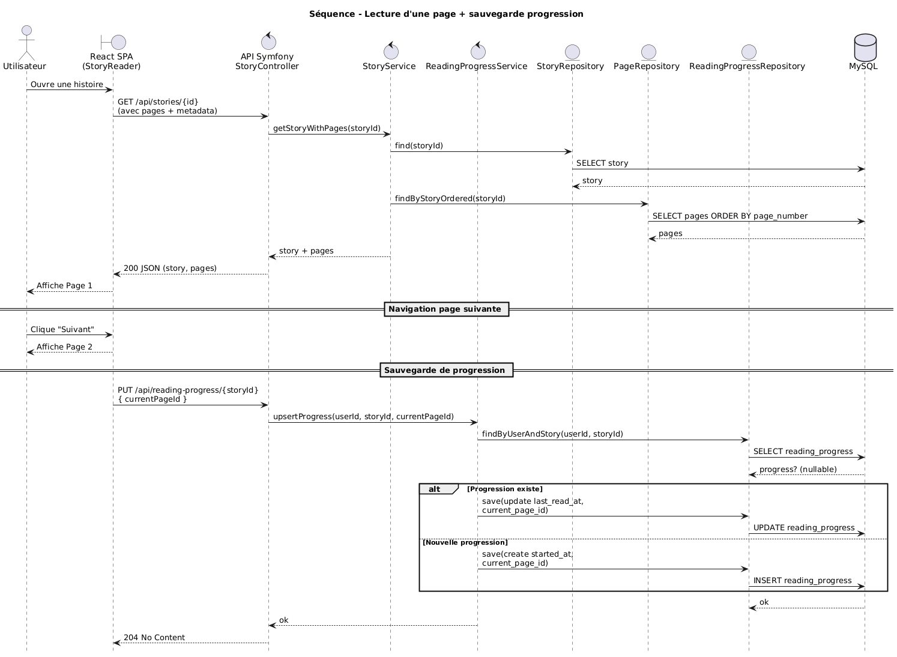

Diagramme de séquence de la reprise de lecture – Storybook-kids

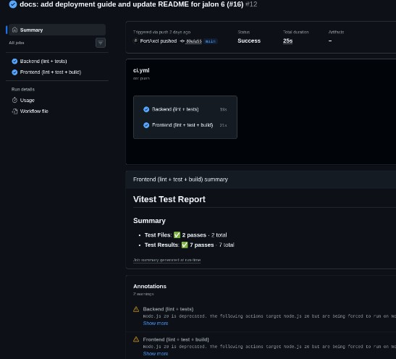
Capture de l'exécution de l'intégration continue – Storybook-kids

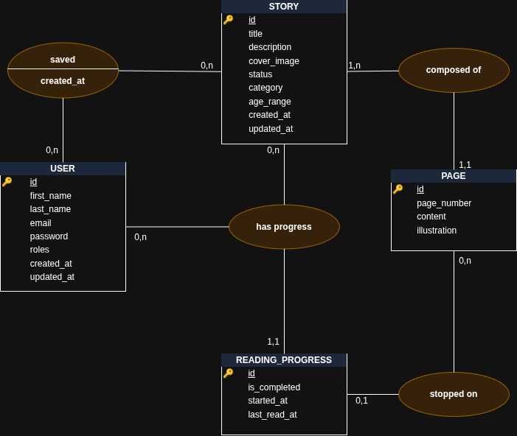

Modèle conceptuel de données – Storybook-kids

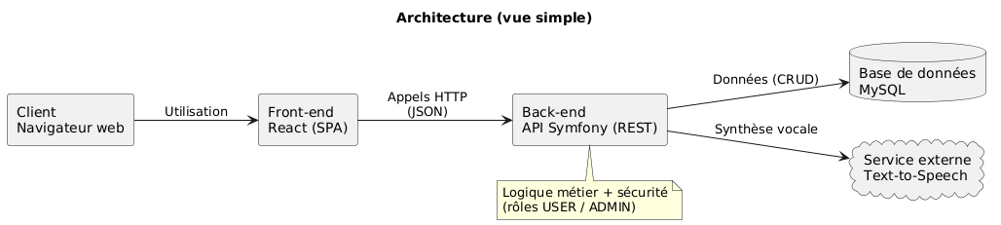

Schéma de l'architecture en trois niveaux – Storybook-kids

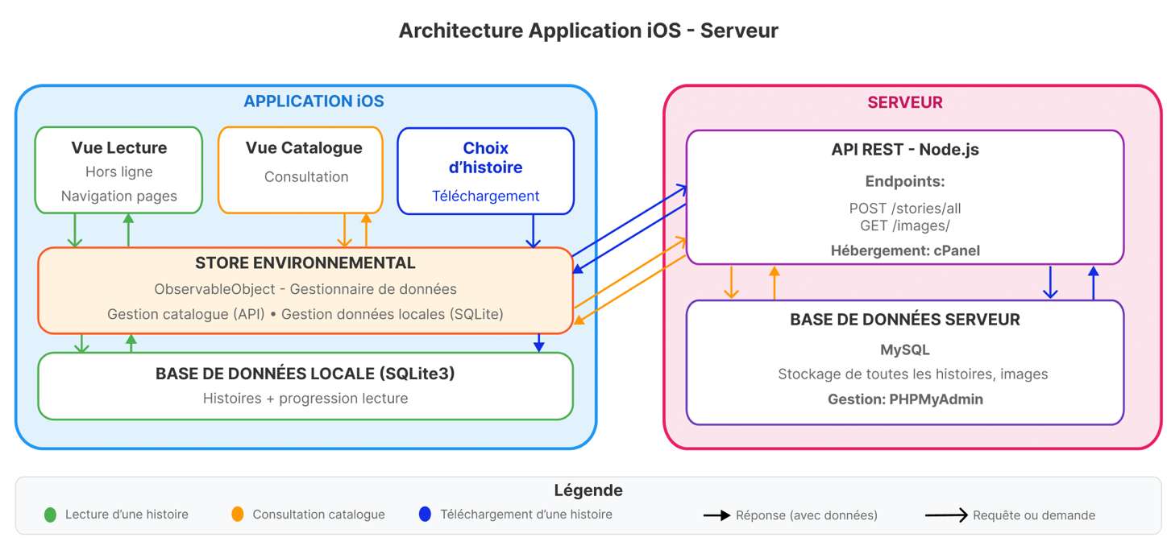
Diagramme d'architecture – GoStoriesAI

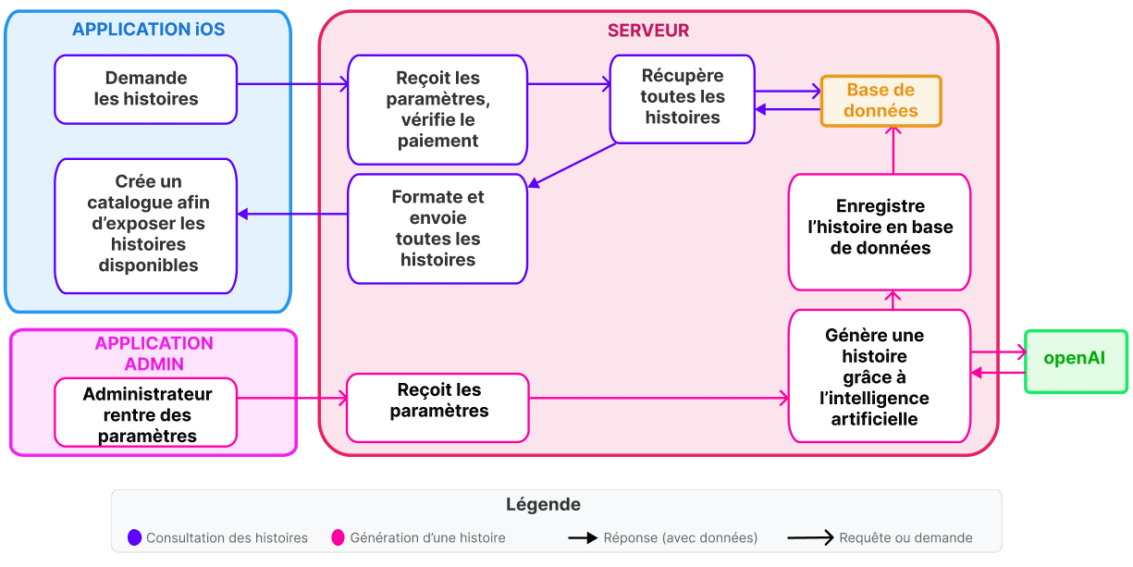
Diagramme de distribution des histoires – GoStoriesAI

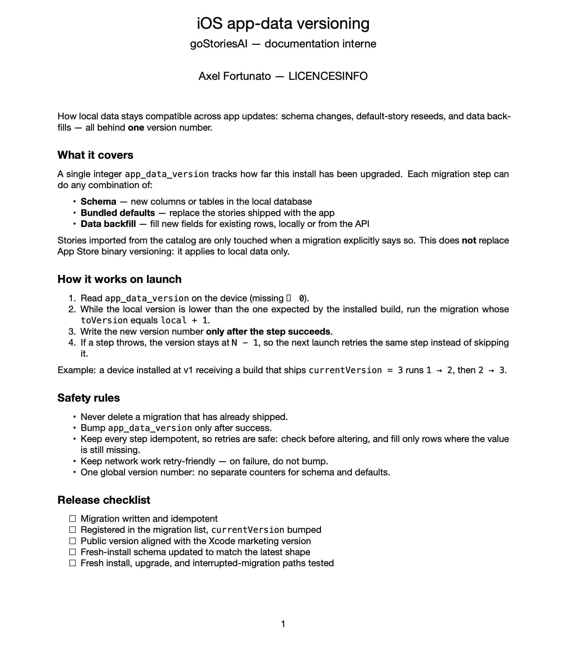
Documentation réduite du système de versions des données iOS – GoStoriesAI

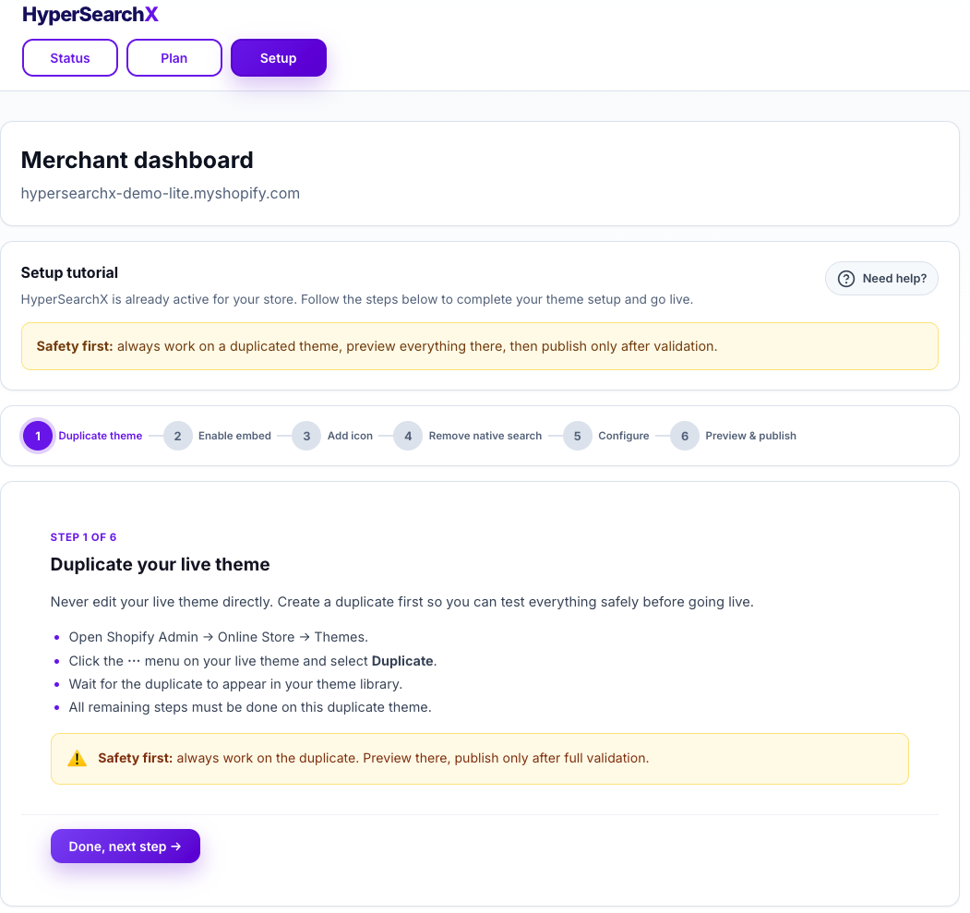
Guide d'installation de l’extension shopify – HyperSearchX

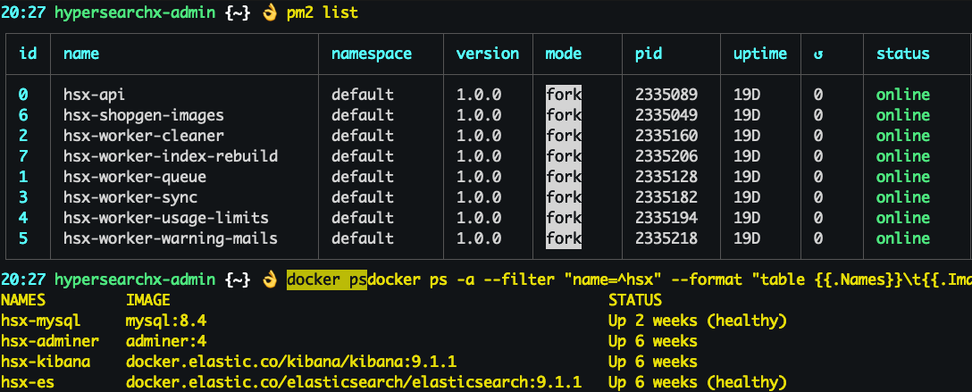
Processus applicatifs en fonctionnement sur le serveur de production – HyperSearchX

